Педагогический проект в младшей группе «Моя семья»
«Без прошлого нет будущего».
К.Д.Ушинский

Пояснительная записка
Каждому человеку интересно узнать, откуда он происходит, кем были его предки, где его настоящая "малая Родина". Откуда я родом? Вопрос с виду простой, но на самом деле имеет очень глубокий смысл. Интерес к своему прошлому, своим корням, знанию того, откуда ты родом – это в крови у каждого нормального человека. Можно привести множество примеров, когда люди отыскивают следы тех, от кого они произошли. Эти знания помогают им осознать и оценить себя, своё прошлое.
С семьи начинается жизнь человека, здесь происходит формирование его как личности. Семья — источник любви, уважения, солидарности и привязанности, то, на чем строится любое цивилизованное общество, без чего не может существовать человек.

Актуальность проекта
Содержание нравственного воспитания дошкольников включают в себя решение множества задач, в том числе и воспитание любви к Родине, семье, уважительного отношения к своим родителям.
В настоящее время в нашей стране в силу многих причин ослабевают родственные связи, уходят в прошлое традиционное семейное воспитание. Именно семья является хранителем традиций, обеспечивает преемственность поколений, сохраняет и развивает лучшие качества людей. Ознакомление детей с понятием «семья» невозможна без поддержки самой «семьи».
Наш проект – прекрасный повод поразмышлять о роли семьи в жизни каждого человека, о семейных традициях и их развитии в современных условиях. Работа над проектом имеет большое значение для формирования личности ребёнка, укрепление и развития детско – родительских отношений. Родители должны дать понятие ребёнку, что он часть семьи, что это очень важно. Мы, взрослые, педагоги и родители, должны помочь детям понять значимость семьи, воспитывать у детей любовь и уважение к членам семьи, прививать чувство привязанности к семье и дому.

Цель проекта:
- Воспитание чувства привязанности и любви к своим родителям, родственникам.
- Способствовать гармонизации взаимоотношений между детьми и родителями.
- Формирование у детей понятие «Семья».

Задачи:
- Формировать у детей представление о семье.
- Воспитывать у детей любовь и уважение к членам семьи, формировать умение проявлять заботу о родных людях.
- Обобщать отношения детей с родителями опытом совместной творческой деятельности.
- Способствовать активному вовлечению родителей в совместную деятельность с ребёнком в условиях семьи и детского сада.
- Установление партнёрских отношений с семьёй каждого ребёнка.

Образовательные области:
Социально – коммуникативное развитие:
Социализация:
- Развитие игровой деятельности.
- Приобщение к элементарным к общепринятым нормам и правилам взаимоотношения со сверстниками и взрослыми (в том числе моральным).
- Формирование гендерной, семейной принадлежности.
Коммуникация:
- Формировать у детей доброе отношение к своим родителям.
- Развивать общение и взаимодействие ребёнка со взрослыми и сверстниками.
- Формировать у детей моральные и нравственные ценности.
- Развивать социальный и эмоциональный интеллект.
Труд:
- Развитие трудовой деятельности.
- Воспитание ценностного отношения к собственному труду, труду других людей и его результатам.
- Формирование первичных представлений о труде взрослых, его роли в обществе и жизни каждого человека.
Безопасность:
- Формирование представлений об опасных для человека и окружающего мира природы ситуациях и способах поведения в них.
- Приобщение к правилам безопасного для человека и окружающего мира природы поведения.
Познавательное развитие:
Познание (Целостная картина мира):
- Понимать роль взрослых и детей в семье.
- Взывать у ребёнка радость и гордость за то, что у него есть семья.
- Формировать умение называть членов соей семьи.
- Воспитывать культуру поведения.
- Обогатить знания о своей семье.
- Развивать добрые, нежные чувства к своим родным людям.
Познание (Конструктивная деятельность):
- Развивать желание сооружать постройки по собственному замыслу.
- Продолжать обучать обыгрывать постройки, объединять их по сюжету: дорожка - дома - улица и тд.
- Сооружать новые постройки, используя раннее полученные знания.
- Совершенствовать конструктивные умения.
Речевое развитие:
- Повторять наиболее интересные, выразительные отрывки из прочитанного произведения.
- Воспитывать умение слушать новые сказки, рассказы, стихи, следить за развитием действия, сопереживать героям произведения.
- Объяснить поступки персонажей и последствие этих поступков.
- Продолжать работу над развитием связной речи.
- Формировать умение отвечать на вопросы.

- Продолжать расширять и активизировать словарный запас детей.
- Вырабатывать правильный темп речи, интонационную выразительность.
- Формировать умение детей рассказывать небольшие истории из личного опыта.
Художественно – эстетическое развитие:
Художественное творчество:
- Формирование устойчивого интереса к изодеятельности, аппликации, лепке.
- Формировать умение передавать в рисунках и поделках красоту окружающих предметов и природы.
- Формировать умение создавать несложные сюжетные композиции.
- Развивать чувство форм и композиции.
- Вызывать радость от созданного детьми изображения.
- Формировать навыки аккуратной работы.
Музыка:
- Приобщать детей к народной и классической музыке.
- Формировать эмоциональную отзывчивость на произведения.
- Приучать слушать музыкальное произведение до конца и понимать характер музыки.
- Формировать умение развитию навыков выразительной и эмоциональной передаче игровых и сказочных образов.
Физическое развитие:
Здоровье:
- Осуществлять постоянный контроль за выработкой правильной осанки.
- Обеспечивать в помещении оптимальный температурный режим, регулярное проветривание.
- Совершенствовать культурно – гигиенические навыки.
- Приучать детей следить за своим внешним видом.
- Формировать элементарные навыки поведения за столом.
Физическая культура
- Поощрять участие детей в совместных играх и физических упражнениях.
- Вводить в игры более сложные правила со сменой движений.
- Приучать действовать совместно.
- Продолжать развивать разнообразные виды движений, совершенствовать основные движения.
- Формировать умение соблюдать элементарные правила, согласовывать движения, ориентироваться в пространстве.
Возраст участников: дети 3 - 4 года.
Тип проекта: долгосрочный (весь учебный год).
Состав проектной группы: воспитатель, воспитанники группы, родители.
Режим работы: во время и вне занятий.
Ожидаемые результаты проекта:

- Дети: Воспитание чувства гордости за свою семью и любви к её членам. Расширение знаний детей о своей семье, о членах семьи, традициях, о жизни бабушек и дедушек.
- Родители: Повышение педагогической культуры родителей. Установить с ними доверительные и партнёрские отношения.

Формы организации проекта:
1. Опрос детей.
2. НОД.
3. Сюжетно – ролевые и дидактические игры.
4. Самостоятельная деятельность детей.
5. Выставка детских рисунков.
6. Консультации для родителей.
7. Выставки.
8. Фотовыставки.
9. Создание альбома.
10. Родительское собрание.
11. Анкетирование родителей.
Оборудование:
- компьютер,
- магнитофон,
- принтер,
- сканер,
- мультимедиа,
- фотоаппарат.

Этапы реализации проекта:
I этап – подготовительный:
1. Опрос детей по проблеме.
2. Анкетирование родителей.
3. Определение целей и задач.
4. Создание необходимых условий для реализации проекта.
II этап – основной (практический):
1. Внедрение в воспитательно-образовательный процесс эффективных методов и приемов по расширению знаний дошкольников о семье, её происхождении.
2. Консультации для родителей: «Психовозрастные особенности детей младшего дошкольного возраста, «Особенности развития ребенка 3-4 лет», «Можно ли обойтись без наказания?»,«Права ребенка в семье», «Роль дидактической игры в семье и детском саду», «Ошибки семейного воспитания»,«Роль отца в семейном воспитании», «Отец как воспитатель».
3. Выставки: «Вырастили у себя на огороде», «Моя мама-рукодельница», «Наши руки, не для скуки».
4. Фотовыставки: «Моя семья», «Мои бабушка и дедушка», «Мой папа все умеет», «Мамочка любимая моя!».
5. Выставка детских рисунков: «Моя семья», «Милая мамочка моя».
6. Совместное изготовление детей с родителями сюжетно - ролевых игр: «Семья», «Больница», «Магазин».
7. Разработка и накопление методических материалов, разработка рекомендаций по проблеме.
III этап - заключительный:
1. Обработка результатов по реализации проекта.
2. Родительское собрание «Моя семья - что может быть дороже».
3. Презентация проекта «Моя семья».

Этапы | Содержание | Сроки
1 этап.  Подготовительный | Опрос детей: «Семья глазами детей».  Анкетирование родителей. | сентябрь
2 этап.  Основной | Коммуникация:  Рассказывание русской народной сказки «Колобок»  Рассматривание иллюстраций к сказке «Колобок»  Рассматривание картины «Коза с козлятами»  Дидактическая игра «Кто, кто в теремочке живет?»  Ира – инсценировка «Моя семья»  Чтение русской народной сказки «Гуси-лебеди»  Чтение К.Ушинский «Петушок с семьёй»  Чтение стихотворения И. Косякова «Все она»  Дидактическое упражнение «Очень мамочку люблю, потому, что...»  Познание:  «Овощи с огорода бабушки и дедушки»  «Знакомство детей с куриным семейством»  «Знакомство детей с коровьим, козьим, лошадиным семейством»  «Знакомство детей с понятием «Дом»»  «Я и мой папа»  «Папы разные нужны, папы всякие важны…»  Папы Защитники нашей страны…»  «Мамы есть у всех»  «Я и моя мама»  «Вот так мама, золотая прямо»  «Посадка семян на грядке для бабушки»  Конструирование:  «Загородка для животных из кирпичиков у бабушки в деревне»  «Двухэтажный домик дл мамы»  «Гараж для мамы» | сентября  сентября  октября  ноября  января  февраля  марта  сентября  октября  октября  ноября  февраля  февраля  февраля  марта  марта  марта  мая  октября  февраля  марта
 | Рисование:  «Цветные ниточки для бабушки»  «Разноцветные шары для мамы»  «Красивая тележка для папы»  «Машина для дедушки»  Лепка:  «Баранки для дедушки»  «Погремушка для братика».  Аппликация:  «Разноцветный коврик для мамы (шарики и кубики) » | октября  ноября  февраля  апреля  ноября  декабря  ноября
 | Чтение художественной литературы:  «Сестрица Алёнушка и братец Иванушка»  «Гуси-лебеди»  «Синяя чашка» М. Матвеева  «Теплый хлеб» К. Паустовский  «Сказка об умном мышонке» С. Маршак  «Цветик-семицветик» В. Катаев  «Мамина работа» Е. Пермяк  «Чем пахнут ремесла» Д.Родари  «Мамина дочка» В.Белов  «Косточка» К.Ушинский  «Старый дед и внучек» Л.Толстой  «Как Вовка бабушек выручил» А.Барто  «У бабушки дрожат руки» В.Сухомлинский | Сентябрь - май
 | Чтение стихотворений, разучивание песен на тематику:  «Разговор с дочкой», «Мама» А. Барто  «Мама» К. Ибряев  «Мама», «Моя мамочка» Я. Ким  «А что у вас» С. Михалков  «Посидим в тишине» Е. Благинина  «Купание» «Младший брат» А. Барто  «Маму поздравляют малыши» Л. Миронова  «Яблочко румяное» Е. Стеквашова  «Мамин портрет» Г. Виеру  «Мамочке подарок» О. Чусовитина  «Каждый по своему маму поздравляет» И. Ивенсен | Сентябрь - май
 | Рассматривание иллюстраций:  «Семья», «Петушиная семья», «Папина работа», «Мама - повар». | Сентябрь - май
 | Опрос детей: «Что я знаю о семье?» | Сентябрь - май
 | Рассматривание фотографий членов семьи, семейных альбомов. | Сентябрь - май
 | Дидактические игры:  «Кем быть?»  «Сложи картинку»  «Определи возраст»  «Закончи предложение»  «Кто старше?»  «Кто младше?»  «Исправь Незнайку»  «Родственные отношения»  «Раз, два, три, четыре, пять…про кого хочу сказать»  «Назови, как тебя дома ласково называют?» | Сентябрь - май
 | Сюжетно-ролевые игры:  «Семья», «Больница», «Магазин», «Будем заваривать чай», «Уложить куклу Машу спать», «Шофёр везёт груз». | Сентябрь - май
 | Беседы:  «Формирование навыков безопасного поведения детей дома».  «Как я помогаю дома»  «Кем работают твои родители» (с использованием альбома)  «Как мы отдыхаем»  «Петушиная семья»  «Как я помогаю родителям» | Сентябрь - май
 | Театрализация по сказкам:  «Дедка и Репка»  «Маша и медведь»  «Курочка Ряба и золотое яйцо» | Сентябрь - май
 | Консультации:
 | «Психовозрастные особенности детей младшего дошкольного возраста»  «Особенности развития ребенка 3-4 лет»  «Можно ли обойтись без наказания?»  «Права ребенка в семье»  «Роль дидактической игры в семье и детском саду»  «Ошибки семейного воспитания»  «Роль отца в семейном воспитании»  «Отец как воспитатель» | сентября  сентября  сентября  октября  ноября  января  февраля  1 апреля
 | Выставки:  «Вырастили у себя на огороде»  «Моя мама-рукодельница»  «Наши руки, не для скуки» | сентября  октября  февраля
 | Фотовыставки:  «Моя семья»  «Мои бабушка и дедушка»  «Мой папа все умеет»  «Мамочка любимая моя!» | ноября  октября  февраля  марта
 | Выставка детских рисунков:  «Моя семья»  «Милая мамочка моя» | марта  мая
 | Родительское собрание:  «Роль семьи в речевом воспитании» | декабря
3 этап.  Заключительный | Родительское собрание: «Успехи 2-й младшей группы. Моя семья - что может быть дороже» | мая
 | Опрос детей: «Семья глазами детей». | май
 | Методический продукт: Презентация проекта «Моя семья» | май

Список литературы:
1. Зверева О.Х., Кротова Т.В., «Общение педагога с родителями в ДОУ»: -М.: Т.Ц. Сфера, 2005.
2. Свирская Л., «Работа с семьей: необязательные инструкции»: -М.: Линка - Пресс, 2007.
3. Козлова А.В., Дешулина Р.П. «Работа с семьей»: -М.: Т.У. Сфера, 2004.
4. Колентьева О., Калемуллина С., «Праздники в детском саду»: -М.: Просвещение, 2001.
5. Шорыгина «Беседы об основах безопасности с детьми 3-8 лет». »: -М.: Т.Ц. Сфера, 2007.
6. Шорыгина «Беседы об этикете»: -М.: Т.Ц. Сфера, 2006.

Сюжетно-ролевая игра «Магазин»

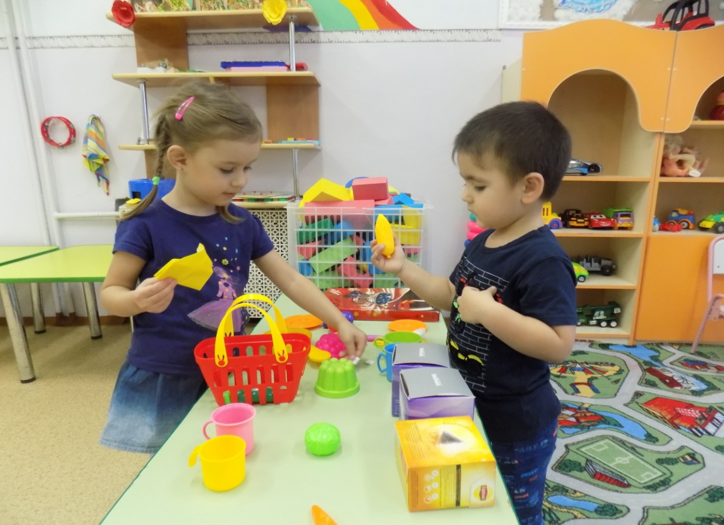

Укладывание куклы спать

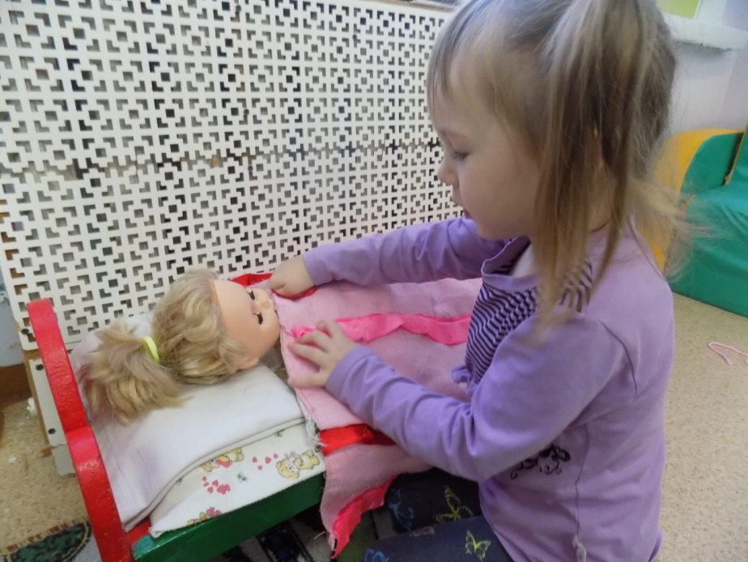

Рассматривание семейного альбома

«Гараж для машины»

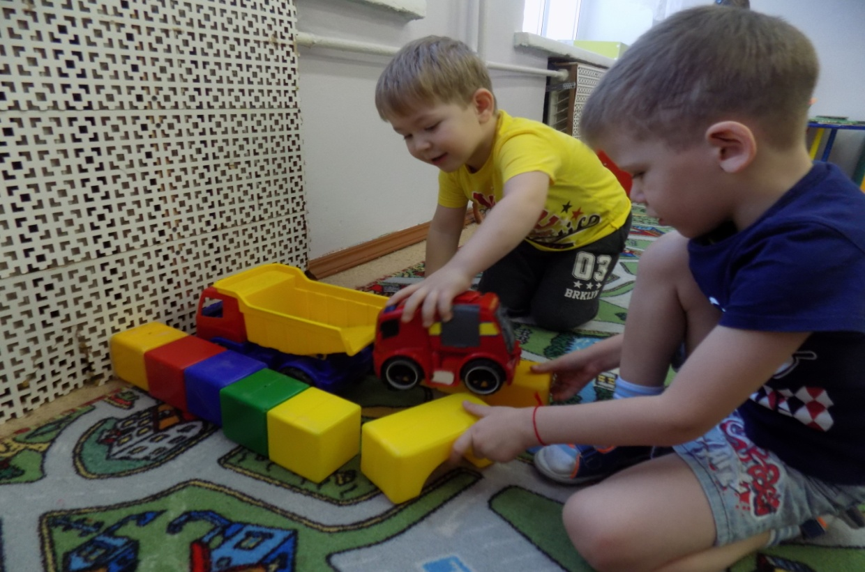

Фотовыставка «Моя семья»

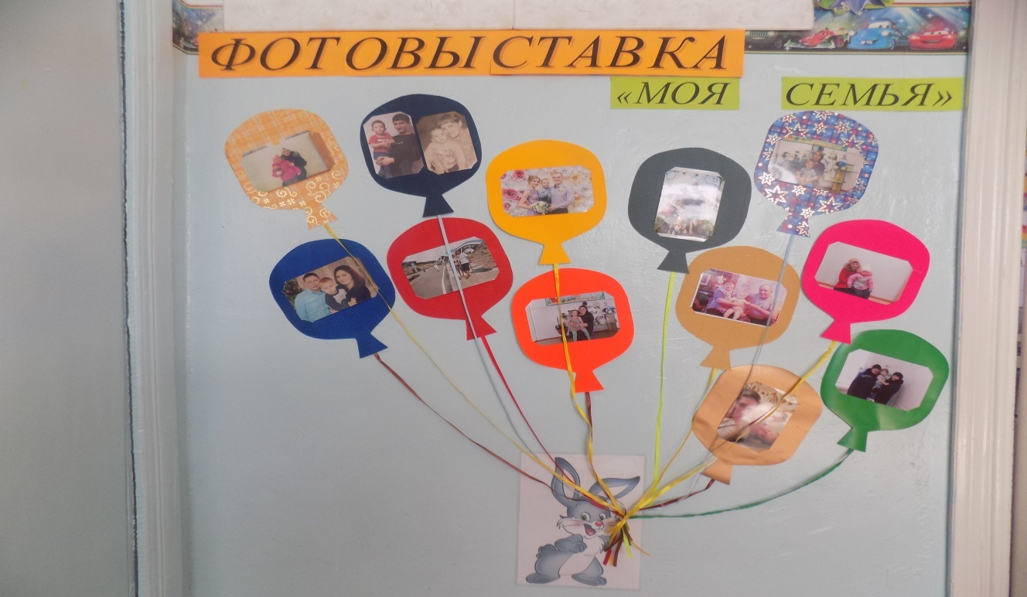

Сюжетно-ролевая игра «Больница

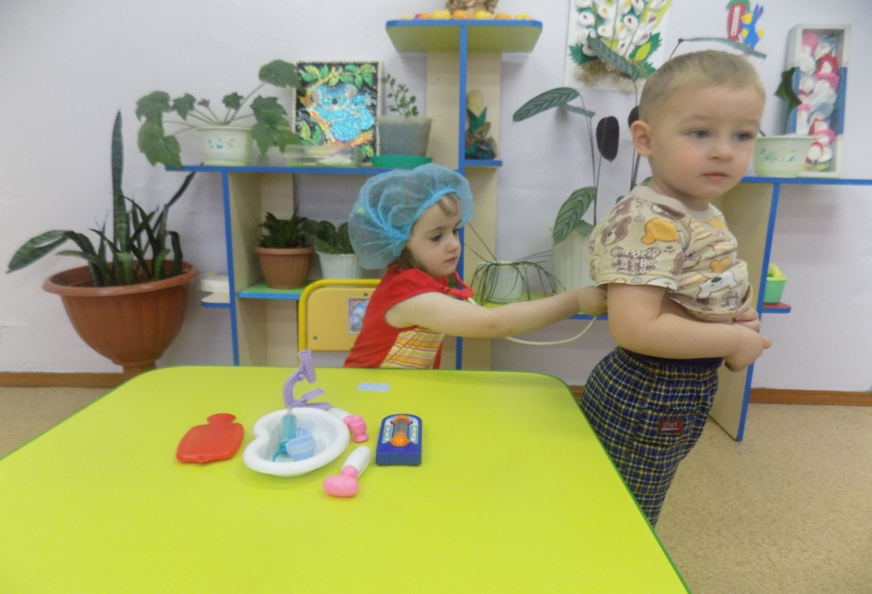

Рисование «Тележка для папы»

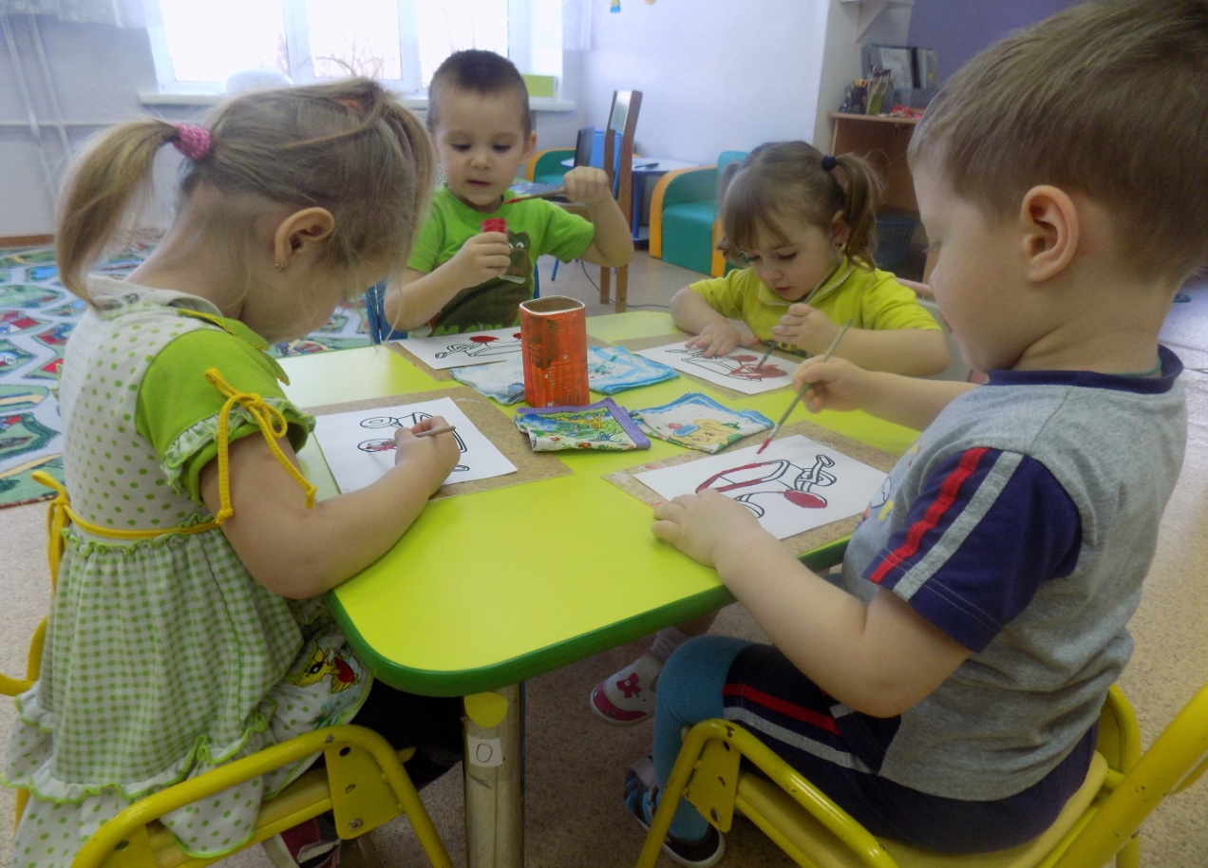

«Клубочки для бабушки»

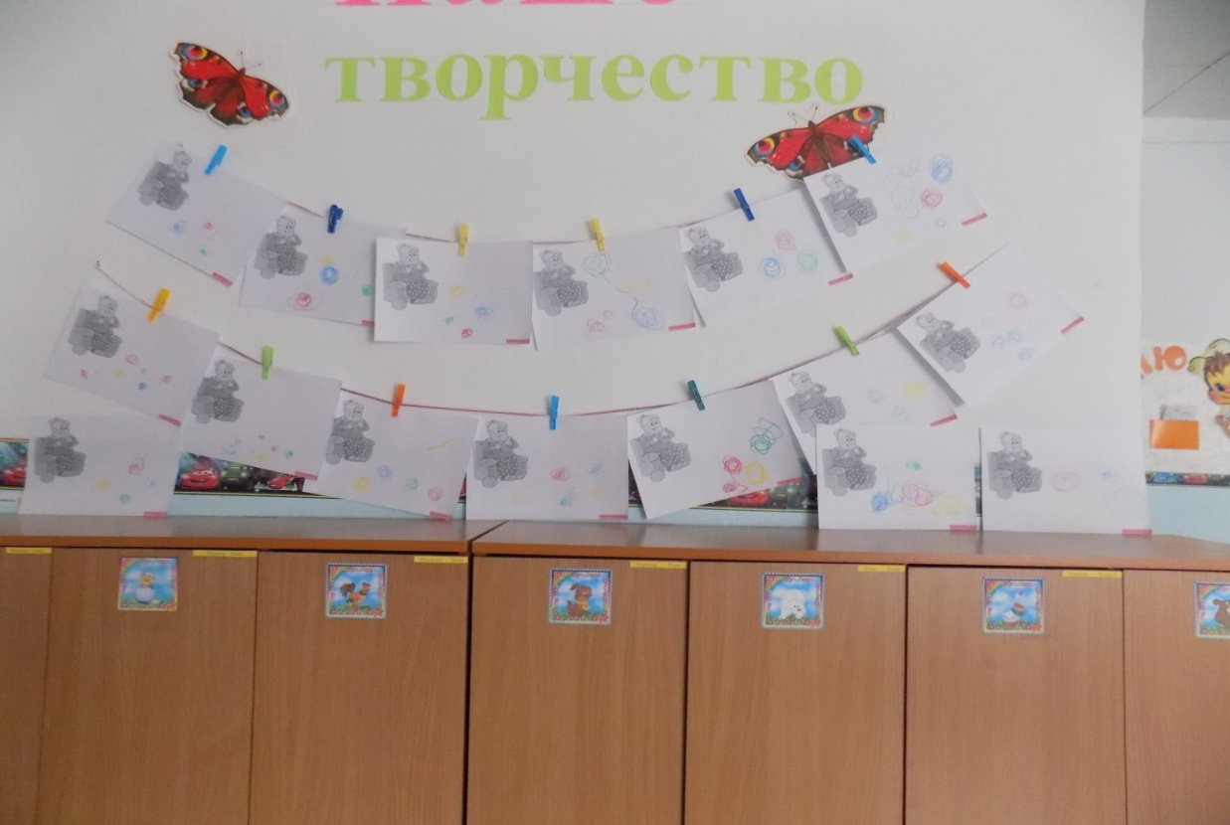

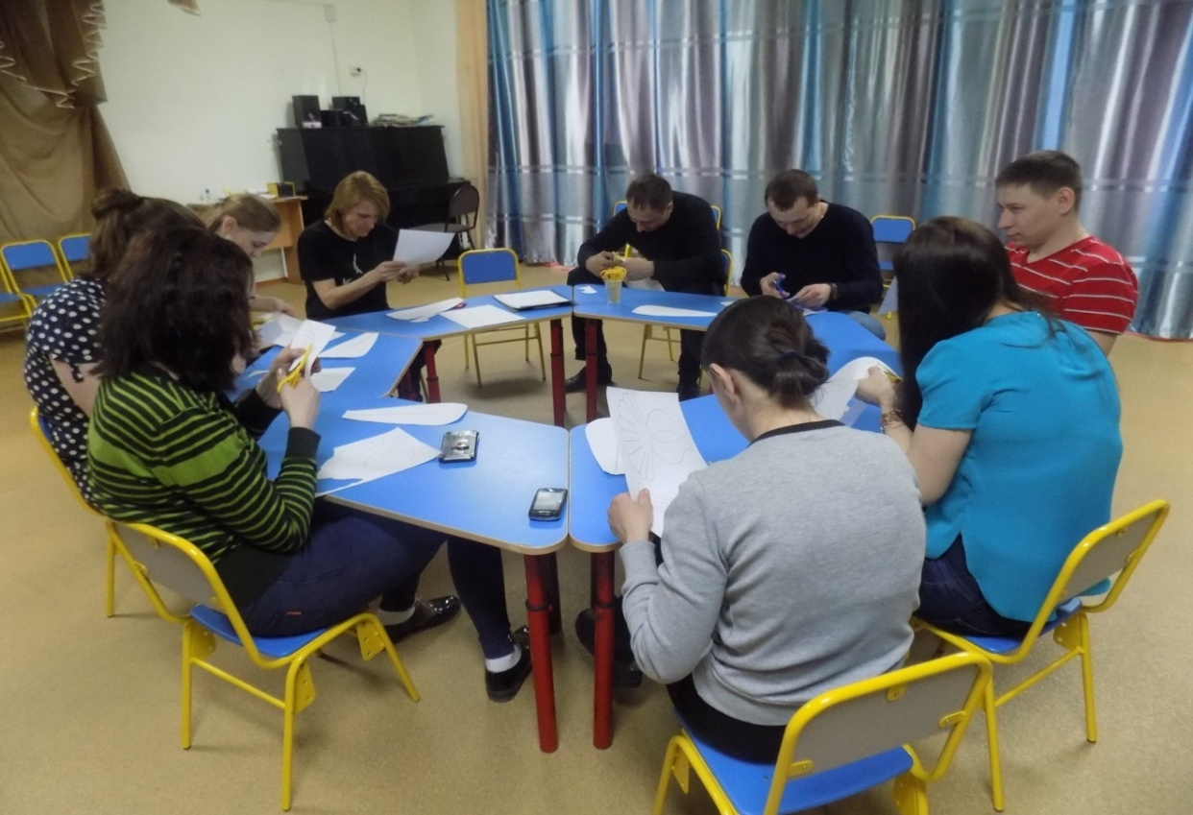

Круглый стол по теме «Моя семья – что может быть дороже»

